УНИВЕРЗИТЕТ У БЕОГРАДУ

ФАКУЛТЕТ ОРГАНИЗАЦИОНИХ НАУКА

ЗАВРШНИ (МАСТЕР) РАД

ОЦЕЊИВАЊЕ И ПРЕДВИЂАЊЕ ЕФИКАСНОСТИ БАНАКА ПРИМЕНОМ АНАЛИЗЕ ОБАВИЈАЊА ПОДАТАКА И МЕТОДА МАШИНСКОГ УЧЕЊА

Ментор: др Гордана Савић Студент: Марија Павловић
Број индекса: 2016∕3009

Београд
Септембар, 2017.

Комисија која је прегледала рад и одобрила одбрану:

Ментор: др Гордана Савић, доцент

____________________________________________

Члан: др Милош Јовановић, доцент

____________________________________________

Члан: др Марко Петровић, доцент

____________________________________________

АПСТРАКТ
У овом раду анализира се ефикасност банака у Србији за период од 2005-2013. године. Анализа се састоји из две фазе. У првој фази оцењен је индекс ефикасности банака помоћу технике Анализе обавијања података (ДЕА), док се у другој фази врши предвиђање ефикасности на основу резултата оцене ефикасности. ДЕА је непараметарска техника линеарног програмирања за мерење ефикасности јединица одлучивања. Међутим, за предвиђање ефикасности нове јединице погодније је користити методе машинског учења, јер се тиме постиже решавање оптимизацоиних проблема. Методе машинског учења уче над постојећим резултатим ДЕА методе, откривају законитости на основу којих предвиђају ефикасност нове јединице.

Испитивање ефикасности финансијских система постао је често изучаван проблем. Ефикасност банака директо је везана за продуктивност једне економије. Главна предност повећања ефикасности је смањење разлике између камата на дати кредит и орочени депозит.Ово би могло да доведе до веће потражње за кредитима као и веће количине депозита.

Ефикасност банака постао је важан проблем, којим су се бавиле многе студије. Оценом ефикасности могуће је утврдити своју позицију у односу на конкуренцију, као и уочити одређене трендове на тржишту и благовремено реаговати на њих. Са друге стране, предвиђање ефикасности у великој мери помаже при одлучивању о уласку на ново тржиште. Закључује се да истраживање ефикасности има велику пословну вредности, и значајно утиче на доношење одлука у једном пословном систему.

БИОГРАФИЈА
Марија Павловић рођена је 10.05.1993. у Приштини. Првих шест разреда основне школе завршила је са одличним успехом у школи Ратко Павловић Ћићко, у Прокупљу. Седми и осми разред завршила је такође са одличним успехом у школи Павле Савић, у Београду, где је изабрана за ђака генерације. Шесту београдску гимназију завршила је са одличним успехом у Београду.

Факултет организационих наука у Београду, смер Информациони системи и технологије уписује 2012. године. Положила је све испите са просечном оценом 9.57. Сваке године била је награђена од стране Факултета за изузетне резултате у току студија.

Завршила је летњу школу у организацији Лабораторије за електронско пословање: Развој апликације за електронско пословање, 2015. године.
Говори енглески језик (напредни ниво) и немачки језик (основни ниво). Познаје рад на рачунару. Основни домени интересовања су јој софтверско инжењерство и развој веб решења.

Волонтирала је 2010. Године на догађају "Serbia Open Tounament".

Студентску стипендију коју додељује Министарство просвете добијала је 2012., 2013. и 2014. године. Стипендију Фонда за младе таленте добила је 2015. године.
Стручну праксу обавила је у компанији "MSG Global Solutions", где је тренутно и запослена.

САДРЖАЈ
УВОД 8
1. МЕТОДОЛОГИЈА 10
1.1. АНАЛИЗА ОБАВИЈАЊА ПОДАТАКА 11
1.1.1. ОСНОВНИ ДЕА МОДЕЛ 11
1.1.2. ОРИЈЕНТАЦИЈА ДЕА МОДЕЛА 12
1.1.3. ПРИНОС НА ОБИМ 13
1.1.4. ПОТПУНО РАНГИРАЊЕ 14
1.2. МАШИНСКО УЧЕЊЕ 17
1.2.1. ЕВАЛУАЦИЈА ПЕРФОРМАНСИ 18
1.2.2. ЛИНЕАРНА РЕГРЕСИЈА 19
1.2.3. МЕТОД ПОДРЖАВАЈУЋИХ ВЕКТОРА 20
1.2.4. НЕУРОНСКЕ МРЕЖЕ 21
1.2.5. МЕТОД НАЈБЛИЖЕГ СУСЕДА 21
1.2.6. ГАУСОВ ПРОЦЕС 22
1.2.7. ИНТЕГРАЦИЈА ДЕА МЕТОДЕ И МАШИНСКОГ УЧЕЊА 22
2. ОПИС ПРОБЛЕМА И АНАЛИЗА ПОДАТАКА 24
2.1. ОПИС ПРОБЛЕМА 24
2.2. ДЕСКРИПТИВНА АНАЛИЗА ПОДАТАКА 25
2.3. МОДЕЛИ ПОДАТАКА 27
3. АНАЛИЗА РЕЗУЛТАТА 29
3.1. АНАЛИЗА ЕФИКАСНОСТИ 29
3.2. АНАЛИЗА МОДЕЛА ПРЕДВИЂАЊА 35
3.3. ДИСКУСИЈА 43
4. ЗАКЉУЧАК 46
5. ЛИТЕРАТУРА 48

ЛИСТА ТАБЕЛА
Табела 1 Дескриптивна статистика 24
Табела 2 Корелациона матрица 25
Табела 3 Преглед решења за Модел 1 28
Табела 4 Решење Модела 1помоћу EMS софтвера 29
Табела5 Рангови ефикасних јединица за Модел 1 29
Табела 6 Решење Модела 2 помоћу EMS софтвера 30
Табела 7 Преглед решења за Модел 2 31
Табела8 Рангови ефикасних јединица за Модел 2 31
Табела 9 Решење Модела 3 помоћу EMS софтвера 32
Табела 10 Преглед решења за Модел 3 33
Табела11 Рангови ефикасних јединица за Модел 3 33
Табела12 Перформансе алгоритама над Моделом 1 37
Табела13 Перформансе алгоритама над Моделом 2 38
Табела14 Перформансе алгоритама над Моделом 3 40
Табела 15 Тежине СВМ алгоритма над моделом 3 43

ЛИСТА ГРАФИКА
График1Oднос грешке (Е_{RMS}) и сложености функције (lnλ) 18
График 2 Расподела вредности атрибута Депозити 25
График 3 Расподела вредности атрибута Дати кредити и депозити 26
График 4 Проценат ефикасних јединица по годинама за Модел 1 31
График 5 Проценат ефикасних јединица по годинама за Модел 2 33
График 6 Проценат ефикасних јединица по годинама за Модел 3 35
График 7 Кретање индекса ефикасности и предвиђеног индекса ефикасности за Модел 1 39
График 8 Кретање индекса ефикасности и предвиђеног индекса ефикасности за Модел2 41
График 9 Кретање индекса ефикасности и предвиђеног индекса ефикасности за Модел3 42
График 7 Стварне и предвиђене оцене ефикасности у односу на Основни капитал 44

ЛИСТА СЛИКА
Слика 1 Прослеђивање података за оптимизацију 35
Слика 2 Параметри за оптимизацију 35
Слика 3 Крос валидација 36
Слика 4 Процес учења и тестирања 37

ЛИСТА ФОРМУЛА
Формула 1 Основни модел са константним приносом 11
Формула 2 Линеарни ДЕА модел 12
Формула 3 Основни улазни ДЕА модел 12
Формула 4 Основни излазни ДЕА модел 13
Формула 5 ДЕА модел са константним приносом 13
Формула 6 ДЕА модел са варијабилним приносом 14
Формула 7 Унакрсна ефикасност 14
Формула 8 Унакрсна оцена ефикасности 15
Формула 9 Линеарна регресија 20
Формула 10 Релативна грешка 37

УВОД
Испитивање ефикасности финансијских система постао је често изучаван проблем. Ефикасност банака директо је везана за продуктивност једне економије. Главна предност повећања ефикасности је смањење разлике између камата на дати кредит и орочени депозит. Ово би могло да доведе до веће потражње за кредитима као и веће количине депозита. Други проблем који се изучава у овом раду је предвиђање ефикасности банке која би потенцијално ушла на тржиште на ком већ послује n банака. Проблем се јавља како одредити да ли би пословање такве нове банка било ефикасно и профитабилно у односу на већ постојеће тржиште. Ефикасност се може посматрати са два аспекта: са аспекта остваривања циљева који су дефинисани од стране менаџмента и са аспекта пословања у односу на услове тржишта. У овом раду ће се проучавати оцена релативне ефикасности, тј. ефикасност која се остварује у односу на услове пословања на тржишту.
Релативна ефикасност банака у једном систему или на нивоу једне државе се може израчунати коришћењем различитих улазних и излазних параметара. Избор параметара зависи од циља анализе. Они могу бити различити с обзиром на врсту и опсег јединица мере. У том случају се појављује проблем њиховог скалирања и агрегације истворемено са одређивањем производне функције која претвара улазе и излазе. Да би се избегло скалирање и претпоставке о тежинама и облику производне функције креирана је метода Анализе обавијања података (Data Envelopment Analysis – ДЕА) (Charnes, Cooper, & Rhodes, 1978). Она омогућава оцену релативне ефикасности сваке јединице у посматраном скупу узимајући у обзир перформансе осталих јединица (банака). ДЕА метода омогућава оцену ефикасности на основу резултата који су већ остварени. Према томе, резултати анализе зависе од броја јединица који се посаматрају и улазних и излазних параметара.
Избор одговарајућих улазних и излазних параметара се може извршити на основу претходних искустава, на основу циља анализе или екпериментално при чему се укључују и статистичке анализе. У овом раду ће бити експериментално спроведени тестови за утврђивање одговарајућег улазно-излазног модела оцене ефикасности помоћу ДЕА методе.
Међутим, основни ДЕА модели не спадају у групу модела погодних за предвиђање. Основни разлог је потреба да се цео проблем поново моделира уколико је потребно извршити превиђање ефикасности са већим бројем јединица. То значи да улазак нове банке на тржиште или процена њене ефикасности захтева нову анализу и решавање n+1 линераних ДЕА модела. У вом раду се предлаже коришћење метода машинског учења за процену индекса ефикасности нове јединице узимајући у обзир већ израчунате вредности индекса ефикасности свих осталих банака које већ послују на тржишту.

МЕТОДОЛОГИЈА
Оцена и предвиђање индекса ефикасности банака ће бити спроведено у две фазе. У првој фази оцењује се релативна ефикасност банака применом ДЕА методе. Овде ће бити коришћене различите комбинације улаза и излаза, са циљем да се утврди који је улазно-излазни модел адекаватан у односу на услове на посматраном тржишту, као и које је претпоставке потребно увести у ДЕА модел. Биће коришћени модели са константним приносом на обим и излазном оријентацијом.
У другој фази, врши се предвиђање ефикасности на основу резултата оцене ефикасности. Биће разматрано неколико алгоритама машинског учења, чије ће се перформасе мерити. Поред тога, биће извршена и оптимизација параметра сваког од алгоритама како би резултати били најбољи могући. Атрибут који представља индекс ефикасности биће атрибут који се у овој фази предвиђа. Ови алгоритми имају различите технике учења, па је потребно утврдити који од тестираних алгоритама најбоље учи из датих података.
С обзиром да ДЕА метода даје различите резултате за различите моделе, потребно је за сваки ДЕА модел извршити предвиђање и упоредити перформансе.

АНАЛИЗА ОБАВИЈАЊА ПОДАТАКА
Уовом раду је за оцену ефикасности коришћена Анализа обавијања података (Charnes, Cooper, & Rhodes, 1978). Она је уведена као непараметарска метода за оцену ефикасности на основу више разнородних улаза и излаза.
Ефикасност описује у којој мери су ресурси (улази) добро искоришћени за реализацију постављених задатака. За разлику од параметарских метода које захтевају да унапред буде позната функција која повезује улазе и излазе, непараметарске методе не захтевају претпоставке о функционалној форми границе ефикасности нити о тежинама које ће бити додељене појединим улазима и излазима. Ова особина чини ДЕА методу веома популарном и често коришћеном методом. Међутим, из тога следи да резултати зависе од изабраних улаза и излаза, што се може сматрати и маном ДЕА методе.

ОСНОВНИ ДЕА МОДЕЛ
Анализа обавијања података рачуна ефикасности као однос између тежинске суме излаза и тежинске суме улаза, где се тежине одређују за сваку јединицу одлучивања. Основни модел са претпоставком константног приноса дат је формулом (Формула 1) (Savić & Martić, 2017):

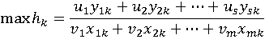
p.o.
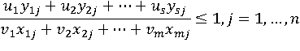
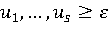
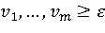
Формула 1 Основни модел са константним приносом

С обзиром да дати модел није линеаран, ради лакшег рачунања потребно је линеаризивати овај модел. Линеарни модел дат је формулама (Формула 2) (Savić & Martić, 2017):

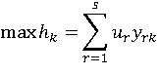
p.o.
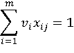
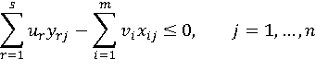
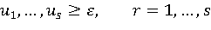
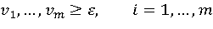
Формула 2 Линеарни ДЕА модел

ОРИЈЕНТАЦИЈА ДЕА МОДЕЛА
ДЕА модели могу имати улазну и излазну оријентацију. Улазна оријентација означава да се тежи минимизацији улаза за постојећи ниво излаза. Код излазне оријентације циљ је максимизирати излаз за постојећи ниво улаза.
Модел (Формула 3) има улазну оријентацију, док модел (Формула 4) има излазну оријентацију.
p.o.
Формула 3 Основни улазни ДЕА модел

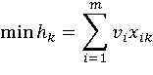
p.o.
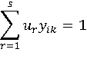
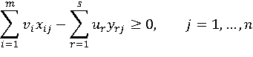
Формула 4 Основни излазни ДЕА модел

ПРИНОС НА ОБИМ
Принос на обим представља однос између промене улаза и излаза. Може бити константан и варијабилан. Уколико се са повећањем улаза, излаз пропорционално повећава у питању је константни принос. Ако овај однос није пропорцијалан, у питању је варијабилни принос. Варијабилни принос може бити нерастући и неопадајући. Код нерастућег варијабилног приноса повећање улаза доводи до истог или мањег повећања излаза. Неопадајући варијабилни принос означава да повећање улаза доводи до истог или већег повећања излаза.
Модел (Формула 5) је модел са константним приносом, док модел (Формула 6) има варијабилни принос.

p.o.
Формула 5 ДЕА модел са константним приносом

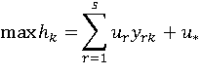
p.o.
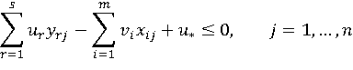
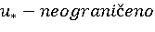
Формула 6 ДЕА модел са варијабилним приносом

ПОТПУНО РАНГИРАЊЕ
Коришћењем ДЕА методе примећено је да су доносиоци одлука често заинтересовани само за ранг своје јединице у односу на друге јединице из посматраног скупа. Осим тога, у случајевима малог броја јединица одлучивања или релативно великог број улаза и излаза у односу на број јединица јавља се проблем недостатка дискриминационе моћи ДЕА методе. Ово је још један разлог за повећано интересовање за техникама потпуног рангирања. Ове технике се користе након ДЕА методе, не замењују је већ је допуњују.
Неке од најчешће коришћених метода рангирања су (Savić & Martić, 2017):
- Матрица унакрсне ефикасности
- Број појављивања у скупу референтних тачака
- Увођење идеалне тачке
- Мерењем суперефикасности
У овом раду ће бити вршено рангирање јединица коришћењем технике суперефикасности.

Матрица унакрсне ефикасности
Код матрице унакрсне ефикасности, за сваку јединицу рачуна се индекс ефикасности који би она имала када би узела тежинске коефицијенте осталих јединица. Унакрсна ефикасност јединице DMU_{j}, користећи тежинске коефицијенте које је јединица DMU_{d} изабрала као оптималне дата је формулом (Формула 7).

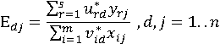
Формула 7 Унакрсна ефикасност
Унакрсна оцена ефикасности јединице DMU_{j} представља просечну вредност свих претходно израчунатих унакрсних ефикасности (E_{dj})(Формула 8)
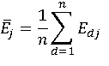
Формула 8 Унакрсна оцена ефикасности
Јединица са највећом вредношћу унаксне оцене ефикасности имаће највиши ранг.
Често се као мана ове методе истиче коришћење тежина које су нејединствене. Ова метода је упркос томе често коришћена, пре свега због своје једноставности.

Број појављивања у скупу референтних тачака
Као резултат извршавања ДЕА модела, за сваку неефикасну јединицу добија се листа ефикасних јединица које су узорне за дату јединицу. Са друге стране, за сваку ефикасну јединицу добија се број који показује број јединица којима је дата јединица узорна. Овај број такође се може користити за рангирање, тако што ће јединице са већим бројем имати виши ранг.Главна предност ове методе је њена једноставност. Међутим, просто пребројавање појављивања јединице као узорне често не даје праву слику о најбољој пракси.

Увођење идеалне тачке
Идеална тачка је још један начин за рангирање јединица. Уколико је за дати проблем познато које су вредности улаза и излаза идеалне, оне којима треба стремити, може се увести идеална тачка са тим вредностима. Ранг свих осталих јединица се рачуна у односу на идеалну тачку. Међутим, идеалну тачку је често тешко одредити. Конструисање идеалне тачке могу извршити експерти у некој области на основу искуства и претходно извршеног истраживања.

Мерење суперефикасности
Мерење суперефикасности заправо представља модификацију класичних ДЕА модела код које се уводи додатни услов који омогућава рангирање свих јединица (Andersen P,Petersen NC., 1993). Док класични ДЕА модели за све ефикасне јединице дају ефикасност од 100%, овај метод за све ефикасне јединице даје ефикасност већу од 100% код улазне оријентације, односно мању од 100% код излазне оријентације што омогућава рангирање јединица на основу индекса ефикасности. Модификација подразумева избацивање ограничења
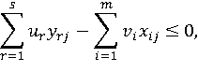
за j ≠ k из модела (Формула 2) чиме се омогућава ефикасној јединици да има оцену ефикасности већу од 100%. Мана ове методе је то што се за рангирање свих јединица, услед различитих ограничења, евалуација појединачних јединица врши са према различитим тежинама. Осим тога, у неким случајевима, ова метода може неким јединицама доделити екстремно високе рангове. Овај проблем се решава увођењем додатних ограничења на тежинске коефицијенте. И поред наведених мана, ово је један од најчешће коришћених и највише изучаваних метода са бројним модификацијама у виду додатних ограничења како би се првобитно наведене мане елиминисале. Осим тога, једноставност израчунавања је предност ове методе.

МАШИНСКО УЧЕЊЕ
Машинско учење је скуп метода које аутоматски уочавају патерне у подацима, а затим те патерне користе за предвиђање непознатих података или доношење различитих одлука. Резултат извршавања алгоритма је функција која на основу атрибута даје вредност циљаној варијабли. Облик ове функције одређује се у фази тренирања, односно учења. Након тога, добијени модел се може применити у фази тестирања. Битно је нагласити да подаци за тренирање садрже вредности циљане варијабле, док подаци за тестирање не садрже ове вредности, већ се управо оне предвиђају помоћу добијеног модела. Фази учења често претходи фаза предпроцесирања где се врши трансформација и селекција атрибута, како би се задати проблем лакше решио (Murphy, 2012).
Алгоритми који ће се користити у овом истраживању спадају у групу надгледаних алгоритама. Предвићање ових алгоритама заснива се на скупу случајева за учење и скупу случајева за тестирање. У скупу за учење случајеви имају обележен атрибут чије вредности касније треба предвидети. Сваки алгоритам има другачију технику проналажења патерна у подацима. Случајеви за тестирање немају вредности за означени атрибут, већ се уочени патерни користе да се вредност тог атрибута предвиди.
Другу групу алгоритама чине ненадгледани алгоритми. Они су много мање коришћени од надгледаних. Ови алгоритми немају обележен атрибут чија се вредност предвиђа, већ је њихов циљ да организују податке на неки начин или да помоћу неког шаблона опишу структуру тих података.
Надгледано учење се може поделити у две категорије на основу типа атрибута чија се вредност предвиђа: класификација и регресија.
Код класификације, циљани атрибут је категорички. Циљ алгоритама класификације је да сваки случај додели класи којој је најсличнији. Као типични проблеми касификације могу се издвојити системи препоруке, препознавање слика и говора, као и различита предвиђања у медицини.
Код регресије, циљани атрибут је дискретан. Циљ је конструисати регресиону функцију чији су аргументи независни атрибути а чија је вредност заправо циљани атрибут. Пример проблема регресије може бити предвиђање цена на берзи и потрошње енергије.
С обзиром да је атрибут који се предвиђа у овом истраживању индекс ефикасности који је нумеричког типа, биће коришћени алгоритми који решавају проблем регресије.
У овом раду биће коришћени следећи алгоритми:
- Линеарна регресија;
- Метод подржавајућих вектора;
- Гаусов процес;
- Неуронске мреже;
- k-најближих суседа;

ЕВАЛУАЦИЈА ПЕРФОРМАНСИ
При конструисању функције тежи се што бољој апроксимацији, тако да грешка буде што мања. Ако се грешка дефинише као одступање између предвиђених и стварних вредности, циљ је да то одступање буде што мање како би модел био што прецизнији. Са повећањем сложености функције, она све боље апроксимира стварно стање. Готово идеалну апроксимацију представља функција која пролази кроз сваку тачку у подацима за учење. Међутим, показало се да такве функције дају врло лоше резултате у фази тестирања. Ова појава претераног прилагођавања функције тако да над непознатим подацима она даје доста лошију апроксимацију назива се over-fitting. Са друге стране, треба водити рачуна да функција не буде превише проста, јер се онда, такође, неће извршити добра апроксимација. Ова појава се назива under-fitting. На графику (Error: Reference source not found) приказан је однос грешке (Е_{RMS}) и сложености функције (lnλ) над подацима за учење, приказано плавом линијом, и над подацима за тестирање, што је приказано црвеном линијом (Bishop, 2006).
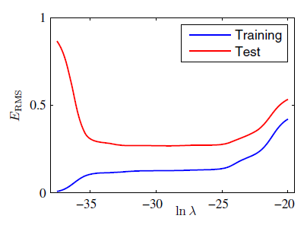
График1Oднос грешке (Е_{RMS}) и сложености функције (lnλ)

Постоје различите методе за евалуацију перформанси алгоритама, а њихов избор зависи пре свега од количине података.
Стандардан процес евалуације перформанси подразумева два одвојена скупа података, један за учење а други за тестирање. Међутим, и само учење се занива на поређењу резултата добијених у различитим итерацијама учења, па је и у фази учења потребно имати скуп података за тренирање и скуп података за валидацију, како би се изабрао модел предвиђања са најбољим перформансама. У фази тестирања се врши коначна евалуација перформанси над подацима за тестирање.
Међутим, у реалним ситуацијама, често је количина доступних података ограничена, и немогуће је имати одвојене скупове података за учење и тестирање. Такође, да би се конструисао што бољи модел, потребно је што више података искористити за учење. Даљим одвајањем података, скуп за валидацију може бити сувише мали, што условљава релативно лошу оцену перформанси.
Једно од решења за овај проблем је коришћење крос валидације у процесу учења. Крос валидација је метод валидације који дели скуп података на n једнаких делова, узима један део за тестирање а остале делове за учење. Затим се поступак понавља за сваки део.
Главна мана ове методе је то што се процес тренирања понавља онолико пута на колико је делова подељен скуп података. Ово може бити захтевно са становишта времена и ресурса код комплексних алгоритама.
Евалуација перформанси алгоритама у фази учења биће вршена помоћу крос валидације, где се подаци деле на 10 делова. Након оцене перформанси за све алгоритме, биће одабран један алгоритам који даје најбоље резултате у фази учења. Над њим ће бити извршена коначна евалуација у фази тестирања. С обзиром на непостојање одвојеног скупа података за тестирање, у фази тестирања ће бити оцењене перформансе дељењем скупа података и то 70% за тренирање а 30% за тестирање.

ЛИНЕАРНА РЕГРЕСИЈА
Линеарна регресија је најједноставнији облик регресије и често се користи за предвиђање вредности нумеричке променљиве, при чему су и атрибути такође нумерички. Овде се тежи успостављању линеарне комбинације између атрибута додељивањем тежина сваком атрибуту (Murphy, 2012). Одређивање тежина врши се у фази тренирања. У формули (Формула 9), тежине су означене знаком "ω", атрибути знаком "х", док "ɛ" предстаља грешку између стварне и предвиђене вредности циљане променљиве "y".
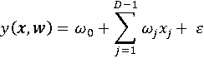
Формула 9 Линеарна регресија
Оно што доста утиче на резултате линеарне регресије јесу појединачни случајеви који посебно одскачу од осталих (eng. outlier). Овакве изоловане случајеве треба избацити из разматрања. Осим тога, између атрибута не треба да постоји висока корелација. Провера корелације врше се прегледом корелационе матрице, где висок проценат корелације указује да тај атрибут треба избацити из анализе. Линеарна регресија ограничена је предвиђањем вредности само за нумеричке атрибуте. Осим тога, даје добре резултате само када је веза између објашњавајућих променљивих и циљане променљиве линеарна. У случају нелинеарне везе није погодно користити ову методу.

МЕТОД ПОДРЖАВАЈУЋИХ ВЕКТОРА
У многим случајевима линеарни модели су превише једноставни па је настала потреба за сложенијим алгоритмима. Метод подржавајућих вектора је веома ефикасан у вишедимензионом простору јер користи линеарне моделе да конструише нелинеарно мапирање и тако представи случајеве посматрања у новом простору. Ово мапирање врши се помоћу језгра (eng. Kernel) у коме је дефинисана функција мапирања. Постоје различити типови језгара погодних за различите проблеме, са линеарним или нелинеарним функцијама. Циљ алгоритма јесте пронаћи максималну ивичну хиперраван (eng.maximum margin hyperplane).Ова хиперраван заправо представља једну или више линеарних функција које најбоље раздвајају случајеве посматрања. Случајеви који су најближи овим функцијама називају се подржавајући вектори (eng.Support vectors).
Раздвајање случајева посмарања односи се на проблем класификације, међутим, ови алгоритми се могу користити и код предвиђања нумеричких варијабли. Ова варијанта алгоритама назива се регресија подржавајућих вектора (eng.Support vector regression). Заснива се на конструкцији равни у облику цеви око регресионе функције тако да што више тачака упада у ову цев (Bishop, 2006).
Главна предност овог алгоритма лежи управо у језгру и мапирању тачака у вишедимензионални простор. Осим тога, има веома добро теоријски потврђен приступ регуларизацији, због чега врши много бољу генерализацију и предвиђање, а да при томе не долази до претераног прилагођавања функције предвиђања. Као мане овог алгоритма истиче се његова комплексност и високи захтеви за меморијом.

НЕУРОНСКЕ МРЕЖЕ
Неуронска мрежа је алгоритам који је настао по узору на биолошке нервне системе. Обично је организована у слојевима. Слојеви се састоје из великог броја међусобно повезаних чворова. Подаци долазе до неуронске мреже кроз улазни слој, који је повезан са једним или више скривених слојева. У овим скривеним слојевима се заправо врши процесирање кроз систем подешавања тежина веза. Скривени слојеви су затим повезани са излазним слојем преко кога се резултат приказује.
Подешавање тежина врши се на основу различитих правила учења. Најчешће коришћено правило је пропагирање грешке уназад. Код овог приступа, у сваком циклусу врши се предвиђање, а након тога када се виде стварне вредности врши се прилагођавање тежина. (Bishop, 2006)
Скривени слојеви заправо представљају главну предност ове методе. Неуронске мреже су први корак у развоју вештачке интелигенције јер генеришу моделе који су засновани на људском учењу. Као мана неуроске мреже истиче се немогућност објашњавања резултата до којег се дошло, као код црне кутије где се на основу улаза добија излаз. Осим тога, код великих скупова података може захтевати доста ресурса за тренирање мреже.

МЕТОД НАЈБЛИЖЕГ СУСЕДА
Метод најближег суседа је алгоритам који проналази унапред задат број суседних случајева најближих посматраном случају и предвиђа вредност тог случаја на основу изабраних суседа. Као мера удаљености могу се користити различите мере, а најчешће коришћена је Еуклидска дистанца. (Murphy, 2012)
Иако је веома једноставан, овај алгоритам даје веома добре резултате предвиђања на различитим класификационим и регресионим проблемима. Међутим, висока димензионалност неповољно утиче на перформансе овог алгоритма. С озиром на једноставност алгоритма, даје добре резултате над великим скупом података, а да притом не захтева превише ресурса.

ГАУСОВ ПРОЦЕС
Гаусов процес је алгоритам који сваки случај асоцира са случајном променљивом која има нормалну расподелу. Осим тога, сваки коначан скуп тих случајних променљивих има вишедимзионалну нормалну расподелу. Гаусов процес такође фунционише по принципу језгра где се дефинише фунција пресликавања. (Davis, 2001)
Ово је веома моћна непараметарска метода машинског учења помоћу које се могу конструисати свеобухватни пробабилистички модели за решавање проблема и класификације и регресије. Као и код Методе подржавајућих вектора, главна предност овог алгоритма је језгро, што омогућава врло добру генерализацију тако да не дође до претераног прилагођавања. Међутим, перформансе опадају код високо димензионалних проблема.

ИНТЕГРАЦИЈА ДЕА МЕТОДЕ И МАШИНСКОГ УЧЕЊА
Један од првих радова који је иницирао ово истраживање је рад који говори о интеграцији ДЕА методе и алгоритама машинског учења на примеру ефикасности кошаркаша. Овде се истичу две фазе истраживања. У првој фази се помоћу ДЕА методе одређује ефикасност корашкаша. Затим разултати прве фазе постају улаз у другу фазу где се врши предвиђање ефикасности кошаркаша са посебним освртом на метод подржавајућих вектора (Radovanović, Radojičić, & Savić, 2014).
Комплементарност ове две методе може се видети и на примеру избора добављача. У чланку на ову тему поређени су резултати ДЕА методе са константним и варијабилним приносом, а затим и резултати предвиђања помоћу неуронских мрежа и методе подржавајућих вектора (Farahmanda, Desaa, Nilashi, & Wibowo, 2015).
У још једном од релевантних радова истиче се предност комбиновања ДЕА методе и метода машинског учења при анализи над великим скупом података. Ово може захтевати велику количину меморије и процесорског времена. У овом раду се, такође, предлаже коришћење методе подржавајућих вектора у другој фази анализе ефикасности, као методе која је у поређењу са неуронским мрежама дала боље резултате (Farahmand, 2014).
Осим тога, показано је да повезивање ове две методе може да буде и у супротном смеру. Један рад даје опис такве методологије. Овде се у првој фази врши кластеризација јединица одлучивања, где се оне групишу тако да међусобно имају најсличије вредности улаза и излаза. Затим се за нову јединицу врши класификација и она се додељује најсличнијој групи, док се у трећој фази врши оцена ефикасности само те групе јединице где је нова јединица додата (Hong, Ha, Shin, Park, & Kim, 1999).

ОПИС ПРОБЛЕМА И АНАЛИЗА ПОДАТАКА

ОПИС ПРОБЛЕМА
Банкарски сектор сматра се веома важним делом једне економије. Развој технологија, доступност информација и јача конкуренција девеле су до многих промена у финансијским системима.
Оценом ефикасности могуће је утврдити своју позицију у односу на конкуренцију, као и уочити одређене трендове на тржишту и благовремено реаговати на њих. Ефикасност банака постао је важан проблем, којим су се бавиле многе студије.
У Индији је спроведено истраживање ефикасности страних и домаћих банака за период од 2000.-2010. године у циљу упоређивања ефикасности банака у односу на власништво и величину, као и упоређивање кретања ефикасности кроз дати период (Karimzadeh, 2012).
Рад на тему примене ДЕА методе за оцену ефикасности банака у Румунији идентификује најефикасније и најнеефикасније банке на посматраном тржишту. Такође се врши поређење ефикасности банака у односу на тип власништва и величину банке (NIŢOI, 2009).
Што се тиче Србије, такође постоје радови на тему испитивања ефикасности банкарског сектора. Једно истраживање пореди ефикасност банака у Србији добијену помоћу два ДЕА модела са различитим улазима и излазима и издваја лидере на тржишту добијене овим методама (Maletić, Kreća, & Maletić, 2013).
Са друге стране, предвиђање ефикасности у великој мери помаже при одлучивању о уласку на ново тржиште. Закључује се да испитивање ефикасности има велику пословну вредности, и значајно утиче на доношење одлука у једном пословном систему.
Резултат истраживања биће утврђивање који улазно-излазни ДЕА модел оцене ефикасности као и модел предвиђања ефикасности имају најбоље перформансе.
С обизиром да резултати оцене ефикасности зависе од атрибута укључених у модел, потребно је одредити комбинацију улаза и излаза који су најрелевантнији за ефикасност банака. Такође, потребно је одретити који алгоритам машинског учења је најпрецизнији у предвиђању ефикасности и који параметри тог алгоритма дају најбоље резултате.

ДЕСКРИПТИВНА АНАЛИЗА ПОДАТАКА
Скуп података састоји се од осам атрибута и 225 случајева. Атрибут ДМУ (eng. Decision Making Unit) представља идентификатор банке. Остали атрибути представљају улазне и излазне параметре пословања банке. Тип података ових атрибута је реалан број. С обзиром да су атрибути финансијски показатељи пословања, јединица мере атрибута је милион новчаних јединица. У скупу података нема недостајућих вредности. Минимална, максимална, просечна вредност и девијација за сваки од нумеричких атрибута дати су у табели дескриптивне статистике (Табела 1).
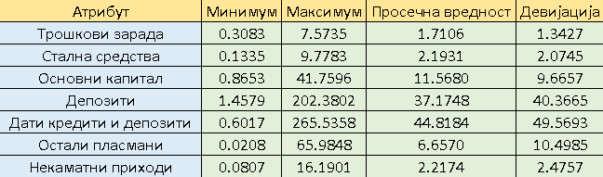
Табела 1 Дескриптивна статистика
Примећује се да атрибути Депозити и Дати кредити и депозити имају велики распон вредности и велику девијацију. Из расподеле њихових вредности датих на графицима (График 2, График 3) види се да заправо већина случајева има релативно мале вредности ових атрибута.
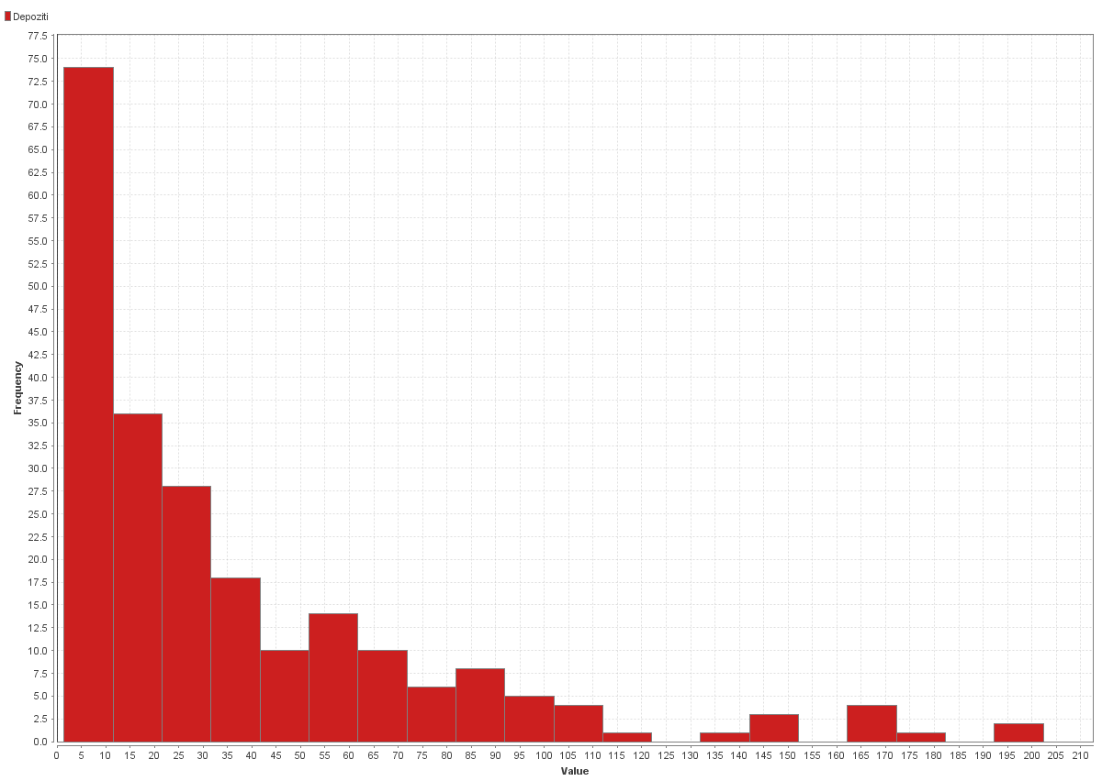
График 2 Расподела вредности атрибута Депозити
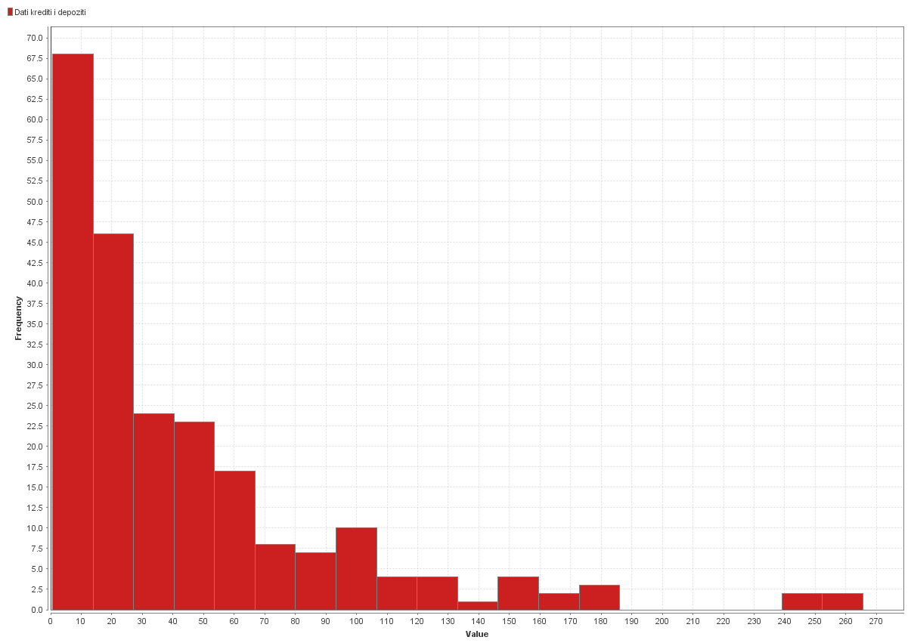
График 3 Расподела вредности атрибута Дати кредити и депозити

Анализом корелационе матрице може се утврдити да ли постоји висока зависности између нека два атрибута. Висока корелисаност значи да промена независног атрибута у великој мери утиче на промену зависног атибута. Зависни атрибут је тада потребно искључити из анализе, јер не доприноси објашњавању циљаног атрибута.
Коефицијент корелације може узети вредности између (-1, 1). Позитиван коефицијент означава да се промене атрибута крећу у истом смеру, док негативан коефицијент означава да се промене атрибута крећу у супротним смеровима. Граница која се обично узима за одређивање високе корелисаности је 0.9.
Прегледом корелационе матрице (Табела 2) утврђено је да нема високо корелисаних атрибута. Највећу корелацију имају атрибути Депозити и Дати кредити и депозити (0.8685), а најмању Остали пласмани и некаматни приходи (0.3465). Закључује се да није потребно искључивање атрибута из анализе.
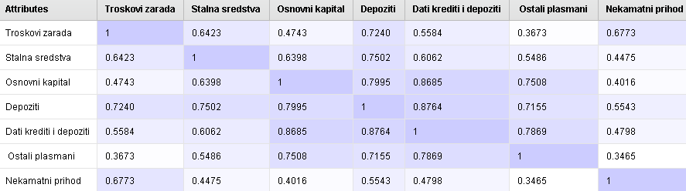
Табела 2 Корелациона матрица

МОДЕЛИ ПОДАТАКА
Како модели представљају упрошћену слику стварности, никада не могу узети у обзир све могуће варијабле које могу утицати на резултат. Због тога се јавља проблем адекватне конструкције модела који ће на прави начин одражавати стварну слику у одређеној области. Атрибути који се укључују у модел треба да буду релевантни за посматрани проблем.
У овом раду биће анализирана три улазно-излазна модела. Модели су креирани различитом комбинацијом атрибута (улаза и излаза), као и интеграцијом два атрибута у један. Изабрани атрибути представљају квантитативно мерљиве показатеље пословања банака. Као улазе имамо трошкове банке као што су трошкови зарада, коштање сталних средстава и основног капитала, као и депозити које банка мора дати. Вршењем своје делатности банка ове трошкове претвара у приходе. Неки од њих су идентификовани као излази: дати кредити, депозити, пласмани и други некаматни приходи.

Сви наведени атрибути чине основни модел, Модел 1. Код Модела 2 уочено је да Стална стредства и Основни капитал заправу представљају трошкове основних средстава па су груписани у један атрибут, Основна средства. Модел 3 такође преставља модификацију Модела 1. Овде је закучено да Дати кредити и депозити као и Остали пласмани заједно чине приходе од основне делатности банке, те се могу груписати у један атрибут назван Пласмани. Преглед наведених модела дат је у наставку.

Модел 1
- Улази:
  - Трошкови зарада
  - Стална средства
  - Основни капитал
  - Депозити
- Излази:
  - Дати кредити и депозити
  - Остали пласмани
  - Некаматни приходи

Модел 2
- Улази:
  - Трошкови зарада
  - Стална средства + Основни капитал = Основна средства
  - Депозити
- Излази:
  - Дати кредити и депозити
  - Остали пласмани
  - Некаматни приходи

Модел 3
- Улази:
  - Трошкови зарада
  - Стална средства
  - Основни капитал
  - Депозити
- Излази:
  - Дати кредити и депозити + Остали пласмани = Пласмани
  - Некаматни приходи

АНАЛИЗА РЕЗУЛТАТА
У овом делу ће бити приказани резултати оцене ДЕА ефикасности као и резултати друге фазе у којој се предлаже модел за предвиђање ефикасности нове банке.

АНАЛИЗА ЕФИКАСНОСТИ
Анализа ефикасности банака на тржишту Србије је извршена применом софтверско пакета Efficiency Measurement System (EMS, http://www.holger-scheel.de/ems/).
Преглед решења излазно оријентисаног ДЕА модела добијено применом EMS софтвера над Моделом 1 приказан је у табели (Табела 3). Према овом решењу, 26 јединица су ефикасне, док је 199 неефикасно.
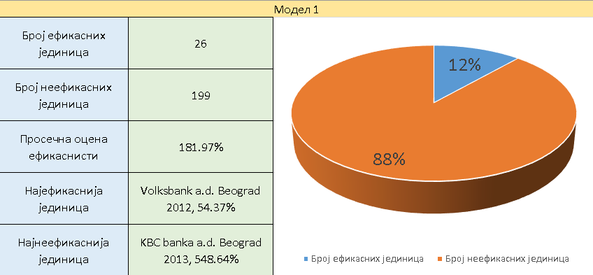
Табела 3 Преглед решења за Модел 1
С обзиром на излазну оријентацију модела, јединице чија је оцена ефикасности мања од 100% (колона Score, Табела 4) су ефикасне јединице. Јединице чија је вредност оцене ефикасности већа од 100% су неефикасне.
Осим оцене ефикасности, овај софтвер такође приказује које су узорне јединице за сваку неефикасну јединицу, односно број јединица којима је дата ефикасна јединица узорна (колона Benchmark, Табела 4). Након узорних јединица дате су изравњавајуће променљиве. Оне показују за колико дата неефикасна јединица треба да промени своје улазе и излазе да би постала ефикасна. Ефикасне јединице немају изравњавајуће променљиве.
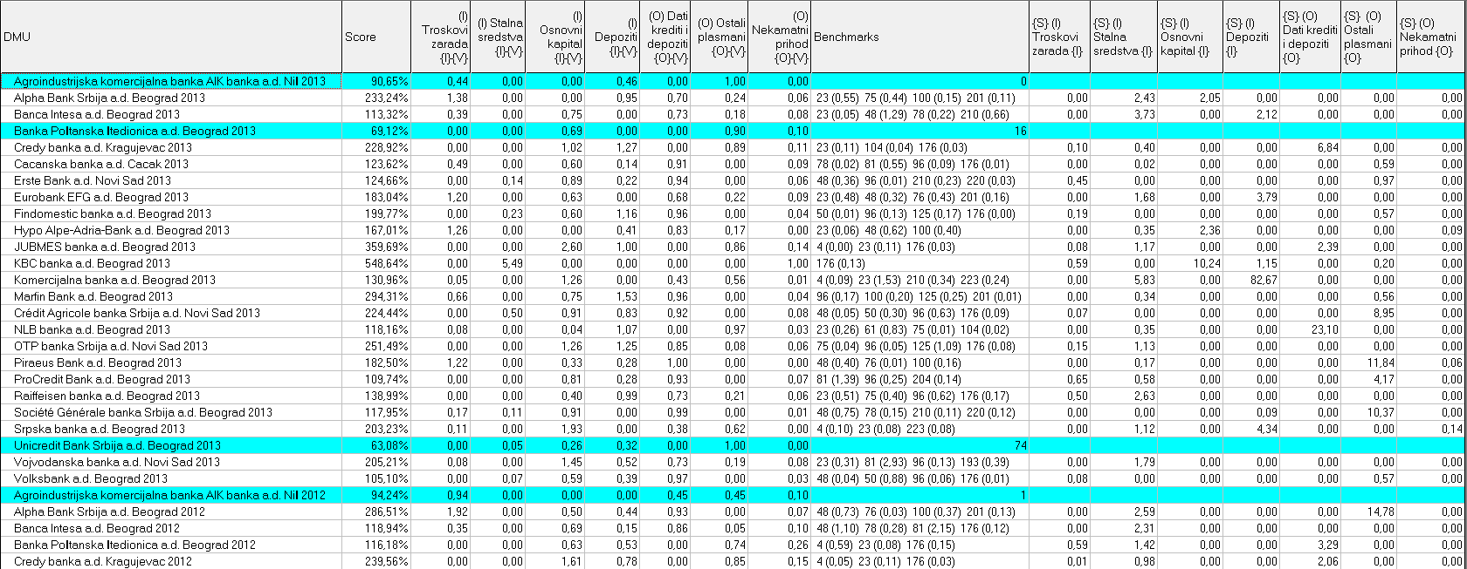
Табела 4 Решење Модела 1помоћу EMS софтвера
Захваљујући укљученој опцији суперефикасности, софтвер рачуна ефикасност свих јединица, па се тако може извршити рангирање јединица. Без ове опције све ефикасне јединице би имале оцену ефикасности од 100%. Рангови ефикасних јединица по годинама дати су у табели (Табела5).
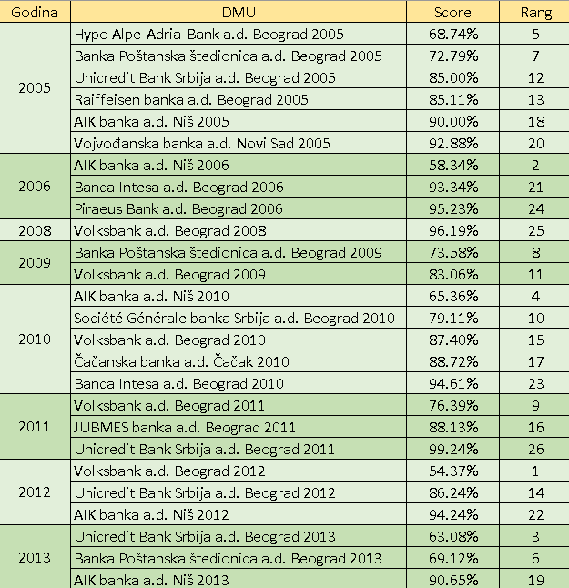
Табела5 Рангови ефикасних јединица за Модел 1

Процентуални удео ефикасних јединица по годинама дат је да графику (График 4)
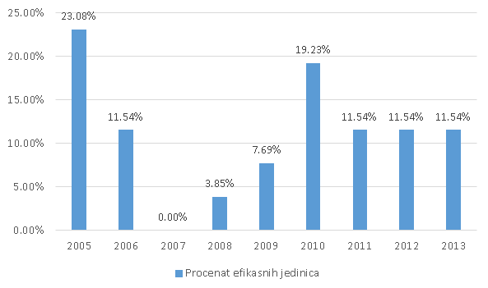
График 4 Проценат ефикасних јединица по годинама за Модел 1

Решење ДЕА методе применом EMS софтвера над Моделом 2 дато је у табели (Табела 6).
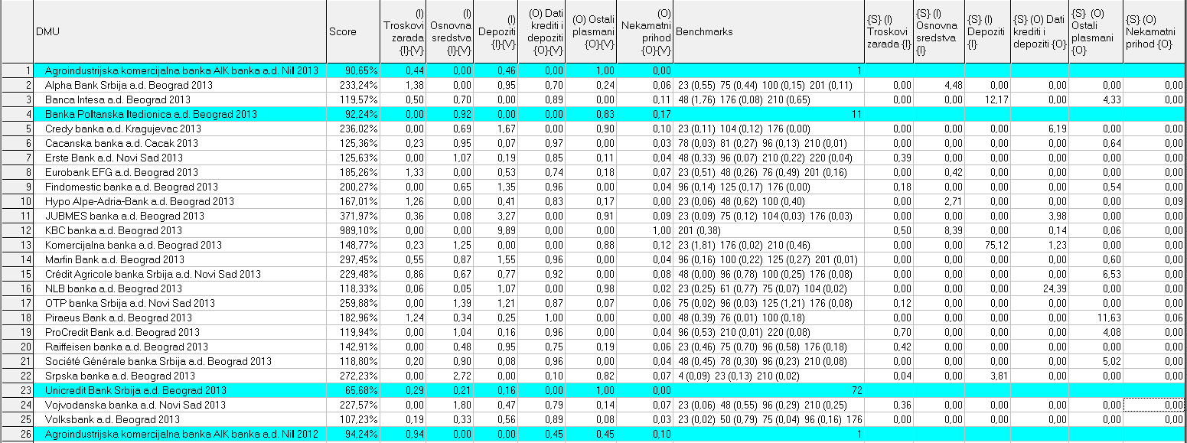
Табела 6 Решење Модела 2 помоћу EMS софтвера
Према овом решењу, 24 јединица су ефикасне, док је 201 неефикасно (Табела 7).
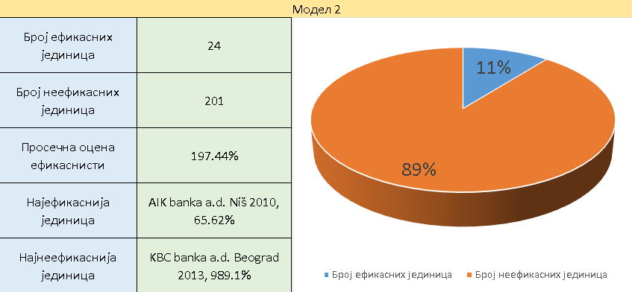
Табела 7 Преглед решења за Модел 2

Рангови ефикасних јединица по годинама дати су у табели (Табела8).
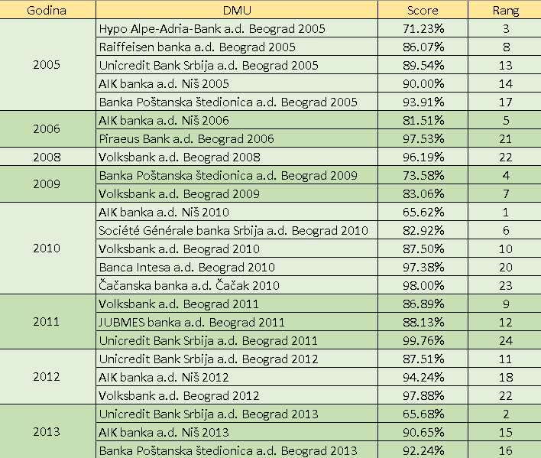
Табела8 Рангови ефикасних јединица за Модел 2

Процентуални удео ефикасних јединица по годинама дат је да графику (График 5)
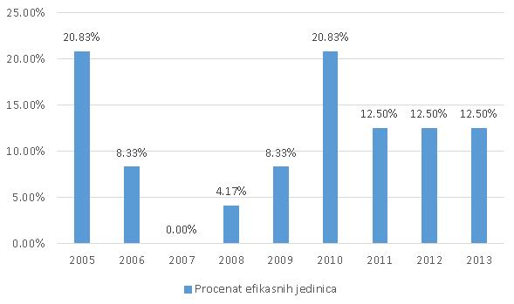
График 5 Проценат ефикасних јединица по годинама за Модел 2

Решење ДЕА методе применом EMS софтвера над Моделом 3 дато је у табели (Табела 9).
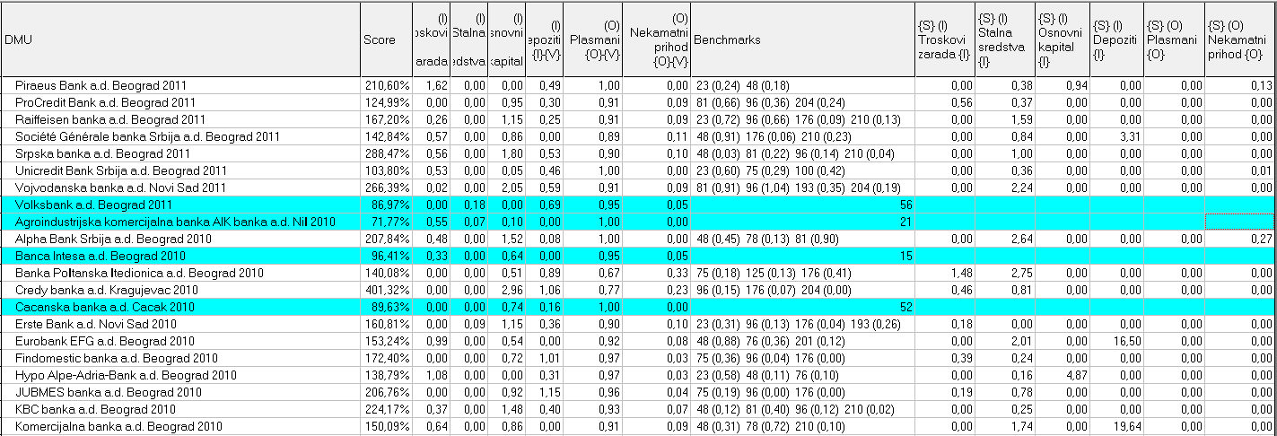
Табела 9 Решење Модела 3 помоћу EMS софтвера

Према овом решењу, 18 јединица су ефикасне, док је 207 неефикасно (Табела 10).
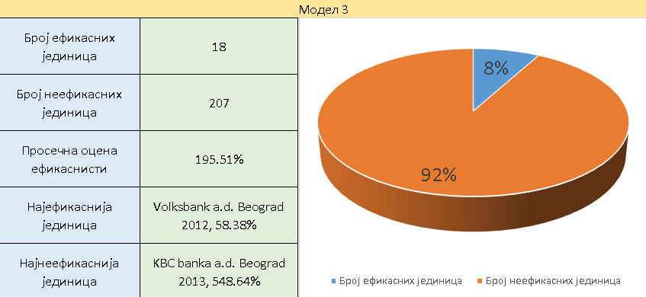
Табела 10 Преглед решења за Модел 3

Рангови ефикасних јединица дати су у табели (Табела11).
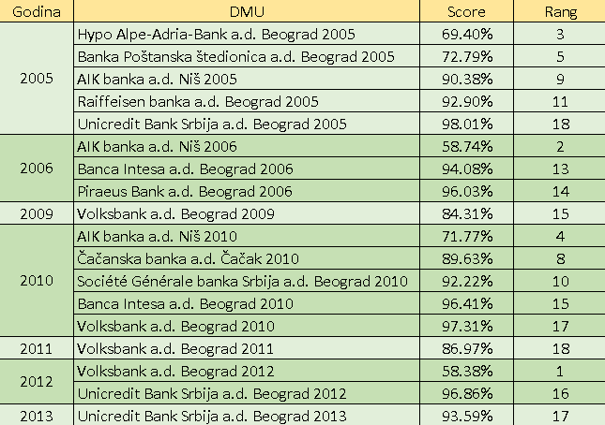
Табела11 Рангови ефикасних јединица за Модел 3

Процентуални удео ефикасних јединица по годинама дат је да графику(График 6)
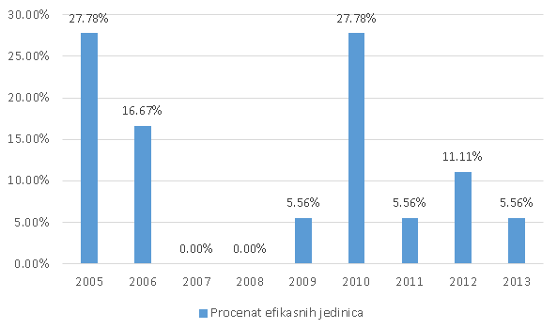
График 6 Проценат ефикасних јединица по годинама за Модел 3

Из ових резултата може се закључити да ДЕА метода даје различите резултате за различите комбинације улаза и излаза. Која би комбинација била изабрана зависи од много фактора, на пример да ли је неки атрибут посебно битан у пословању.
Може се приметити да се у првом и трећем моделу на првом месту налази Volksbank a.d. Beograd 2012 а у другом моделу AIK banka a.d. Niš 2006. Осим тога, међу високо рангираним су и AIK banka a.d. Niš 2010, Unicredit Bank Srbija a.d. Beograd 2013, Hypo Alpe-Adria-Bank a.d. Beograd 2005. Највећи број ефикасних јединица су из 2005. и 2010. године. Најнефикаснија јединица у свим моделима је KBC banka a.d. Beograd 2013.

АНАЛИЗА МОДЕЛА ПРЕДВИЂАЊА
У фази предвиђања ефикасности констуисани су модели предвиђања за сваки ДЕА модел. Циљ ове фазе је да се на основу постојећих података направи модел машинског учења којим ће се предвиђати ефикасност нове непознате јединице.

Софтвер који је коришћен у овој фази је RapidMiner (https://rapidminer.com/). Овај софтвер је широко коришћен пре свега због једноставног корисничког интерфејса који омогућава корисницима различитог нивоа знања у области машинског учења да врше различите анализе и предвиђања. Основни концепт у овом софтверу је оператор. Оператор представља један блок на корисничком интерфејсу који има свој функцију и дефинисане улазе и излазе.
Код сваког алгоритма вршена је оптимизација параметара према сваком ДЕА моделу посебно. С обзиром на различите атрибуте и различите вредности атрибута, другачије вредности параметара биће оптимални за сваки од модела. Процес предвиђања, оптимизације и рачунања перформаси почиње прослеђивањем података у оператор Оптимизација параметара (Слика 1).
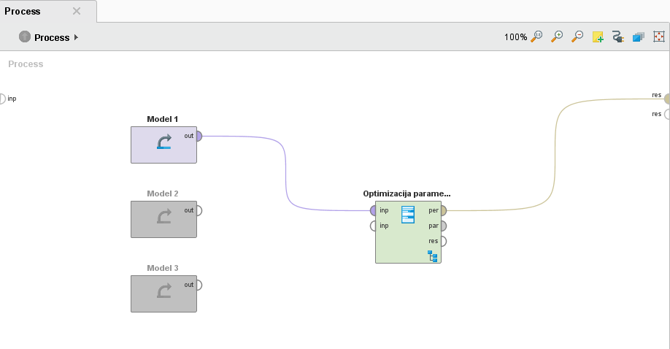
Слика 1 Прослеђивање података за оптимизацију
Оператору Оптимизација параметара задаје се скуп вредности различитих параметара алгорима за које се желе проверити перформансе (Слика 2).
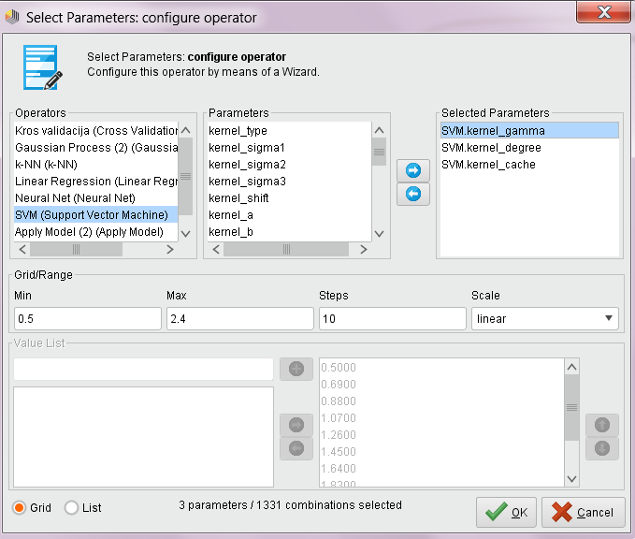
Слика 2 Параметри за оптимизацију
С обзиром да се одлучивање о томе који су параметри алгоритма оптимални врши на основу перформанси алгоритма, потребно је у оператор Оптимизација параметара ставити оператор за евалуацију перформанси, што је у овом случају Крос валидација (Слика 3). Излаз из овог оператора су перформансе за сваку комбинацију вредности параметара алгоритма.
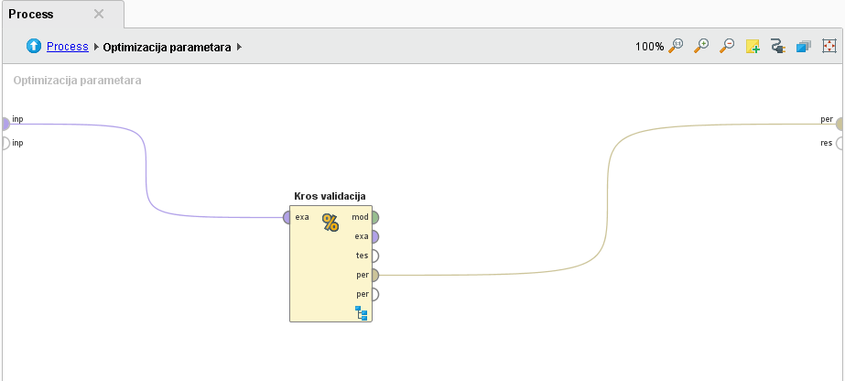
Слика 3 Крос валидација
Као мера грешке изабране је релативна грешка (eng. Relative Error) која представља количник апсолутне разлике предвиђене и стварне вредноси, и стварне вредности (Формула 10).
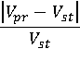
Формула 10 Релативна грешка
Крос валидација састоји се из две фазе. У првој фази, алгоритам учи над подацима за учење. Излаз из ове фазе је модел предвиђања. У другој фази, врши се тестирање конструисаног модела над подацима за тестирање, а затим се врши евалуација перформанси (Слика 4).
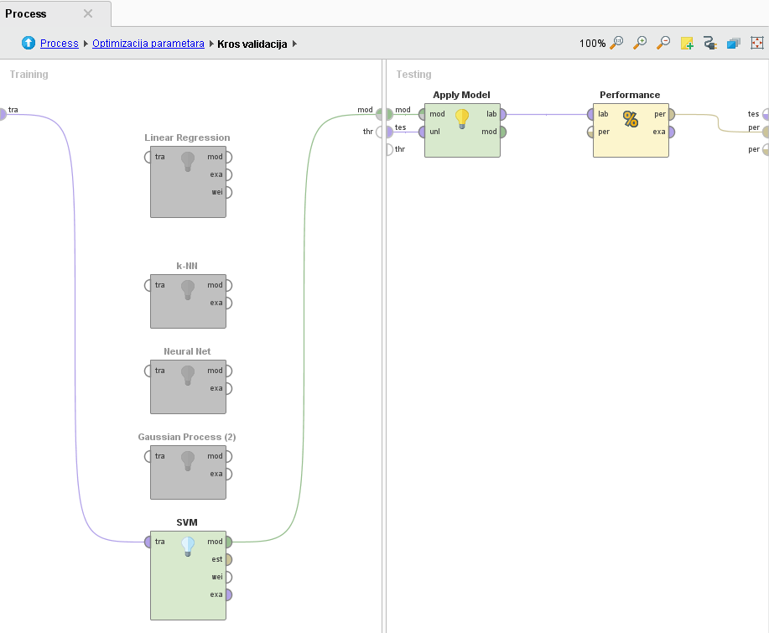
Слика 4 Процес учења и тестирања

Перформансе алгоритама над Моделом 1 приказане су у табели (Табела12)
Алгоритам | Грешка %
Линеарна регресија | 25.0
Метод подржавајућих вектора | 13.04
Гаусов процес | 16.85
Неуронске мреже | 15.0
Метод најближих суседа | 18.8
Табела12 Перформансе алгоритама над Моделом 1
Оптимални параметри:
- Линеарна регресија
  - alpha = 0.42
  - min_tolerance = 0.67
- Метод подржавајућих вектора
  - kernel_type = anova
  - kernel_gamma = 1.0
  - kernel_degree = 3.285
  - kernel_cache = 108
- Гаусов процес
  - kernel_type =cauchy
  - max_basis_vectors= 216
  - kernel_lengthscale= 23.8
- Неуронске мреже
  - training_cycles= 246
  - learning_rate= 0.21
- Метод најближих суседа
  - k = 2
  - measure_types = Bregman_divergences
  - divergence = MahalanobisDistance

Најбоље перформансе код овог модела има Метод подржавајућих вектора. Кретања индекса ефикасности добијених ДЕА Моделом 1 и индекса ефикасности добијених предвиђањем, коришћењем алгоритма Метод подржавајућих вектора дато је на графику (График 7)
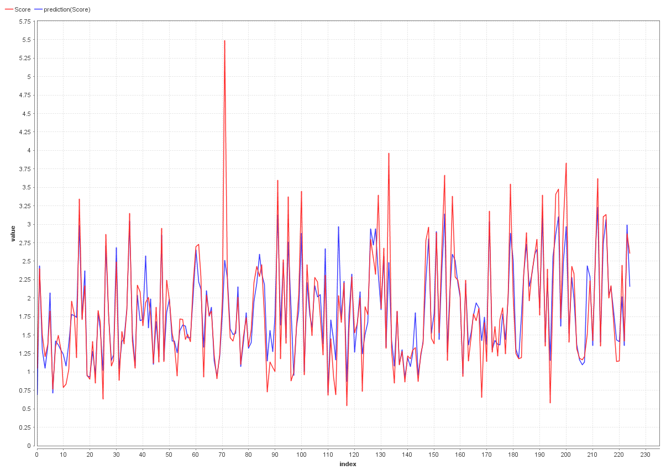
График 7 Кретање индекса ефикасности и предвиђеног индекса ефикасности за Модел 1

Перформансе алгоритама над Моделом 2 приказане су у табели (Табела13)
Алгоритам | Грешка %
Линеарна регресија | 25.99
Метод подржавајућих вектора | 11.45
Гаусов процес | 16.60
Неуронске мреже | 14.86
Метод најближих суседа | 16.15
Табела13 Перформансе алгоритама над Моделом 2

Оптимални параметри:
- Линеарна регресија
  - alpha = 0.148
  - min_tolerance = 0.657
- Метод подржавајућих вектора
  - kernel_type = anova
  - kernel_gamma = 0.582
  - kernel_degree = 6.4
  - kernel_cache = 108
- Гаусов процес
  - kernel_type =cauchy
  - max_basis_vectors= 230
  - kernel_lengthscale= 22.0
- Неуронске мреже
  - training_cycles= 420
  - learning_rate= 0.152
  - momentum = 0.36000000000000004
  - hidden_layer_size = 10
- Метод најближих суседа
  - k = 2
  - measure_types = Bregman_divergences
  - divergence = MahalanobisDistance

Најбоље перформансе и у овом случају има Метод подржавајућих вектора. Кретања индекса ефикасности добијених ДЕА моделом 2 и индекса ефикасности добијених предвиђањем, коришћењем алгоритма Метод подржавајућих вектора дато је на графику (График 8)
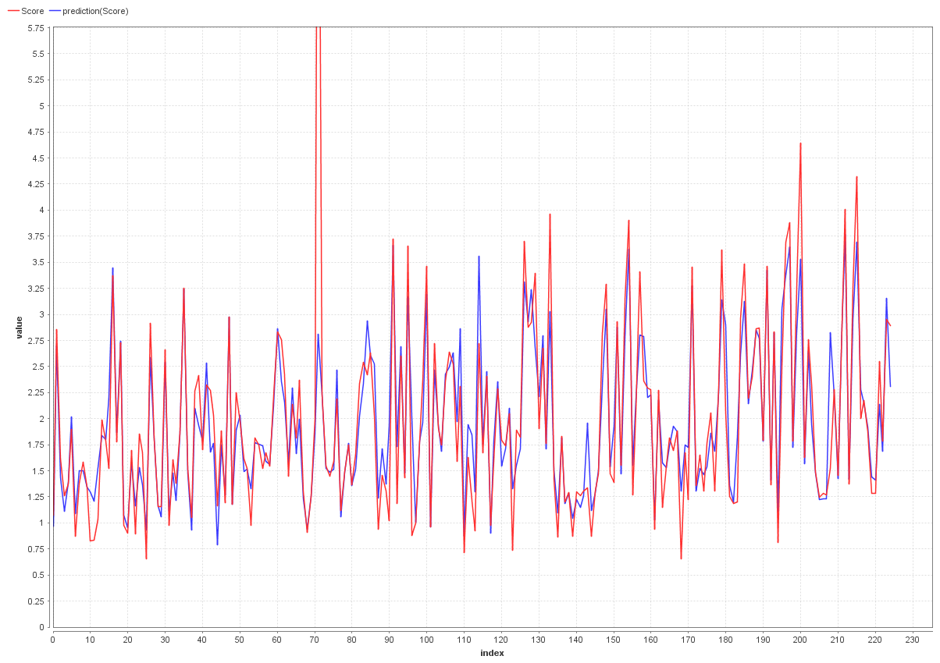
График 8 Кретање индекса ефикасности и предвиђеног индекса ефикасности за Модел2

Перформансе алгоритама над Моделом 3 приказане су у табели (Табела14)
Алгоритам | Грешка %
Линеарна регресија | 21.66
Метод подржавајућих вектора | 8.07
Гаусов процес | 14.20
Неуронске мреже | 11.59
Метод најближих суседа | 14.32
Табела14 Перформансе алгоритама над Моделом 3
Оптимални параметри:
- Линеарна регресија
  - alpha = 0.278
  - min_tolerance = 0.679
- Метод подржавајућих вектора
  - kernel_type = anova
  - kernel_gamma = 0.32
  - kernel_degree = 6.2
  - kernel_cache= 320
- Гаусов процес
  - kernel_type =cauchy
  - max_basis_vectors= 712
  - kernel_lengthscale= 23.0
- Неуронске мреже
  - training_cycles= 453
  - learning_rate= 0.184
  - momentum = 0.198
- Метод најближих суседа
  - k = 3
  - weighted_vote= true
  - measure_types = Bregman_divergences
  - divergence = MahalanobisDistance

Поново најбоље перформансе има Метод подржавајућих вектора, са грешком од само 8%. Кретања индекса ефикасности добијених ДЕА моделом 3 и индекса ефикасности добијених предвиђањем, коришћењем алгоритма Метод подржавајућих вектора дато је на графику (График 9).
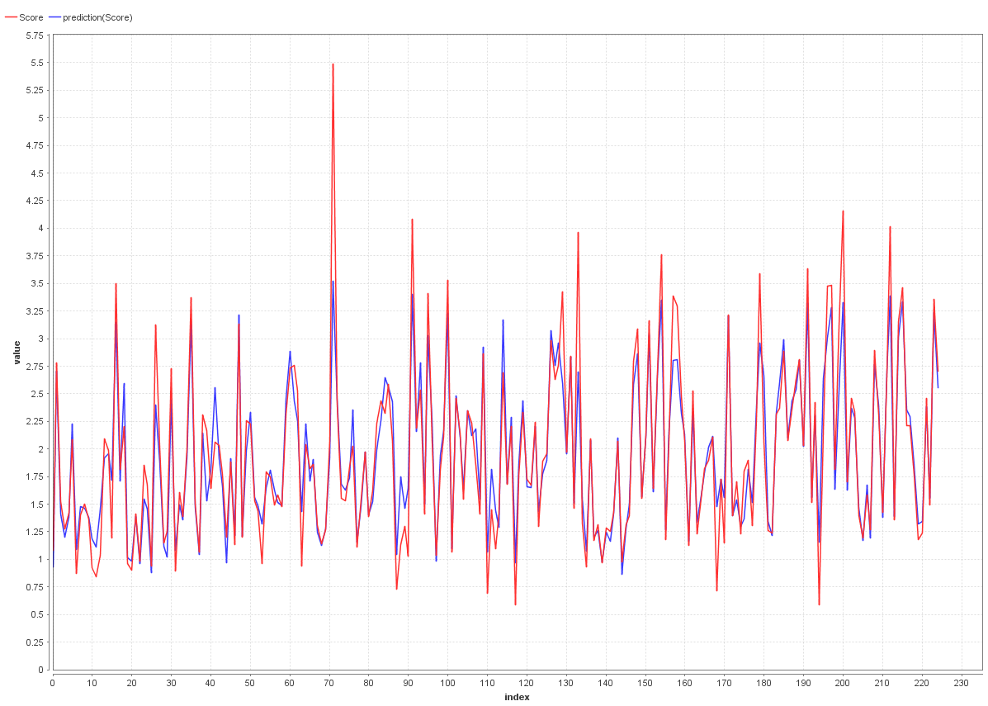
График 9 Кретање индекса ефикасности и предвиђеног индекса ефикасности за Модел3

На основу ових резултата, најпрецизнији алгоритам код свих модела је Метод подржавајућих вектора са грешком од 8-13%, затим Неуронске мреже са грешком 11-15%. Након њих следе Метод најближих суседа и Гаусов процес са грешком 14-18%. Најлошије се показао алгоритам Линеарне регресије са грешком преко 21%.
Иако разлике у перформансама алгоритама између модела нису велике, алгоритми над Моделом 3 су дали најбоље резултате. Резултати над Моделом 2 су такође доста добри, док су резултати над моделом 1 несто лошији у односу на друга два модела.
Алгоритам линеарне регресије спада у једноставније алгоритме машинског учења, па су његове лошије перформансе у овом случају донекле и очекиване. Међутим, да једноставнији алгоритми дају лошије резултате није правило доказују доста добри резултати алгоритма Метод најближих суседа који такође спада у једноставне алгоритме.
Алгоритам Метод подржавајућих вектора је веома често коришћен у различитим проблемима, при чему је давао веома добре резултате.

Модел предвиђања добијен у фази учења коришћењем алгоритма Метод подржавајућих вектора затим је евалуиран у фази тестирања. У овој фази је 70% података коришћено за тренирање, а 30% за тестирање при чему је из овог скупа избачена циљана променљива, оцена ефикасности. Као резултат тестирања добијена је грешка од 10.97%, што је врло слично грешци у фази учења. Примећује се да приликом учења није дошло до превеликог прилагођавања функције подацима (over-fitting).

ДИСКУСИЈА
Примећено је да резултати ДЕА методе и перформансе алгоритама машинског учења у многоме зависе од самих података. У овом случају Модел 3 у комбинацији са алгоритмом подржавајућих вектора дали су најбоље резултате. Међутим, не може се са сигурношћу тврдити да једноставнији алгоритми дају лошије резултате од неких компликованијих. Осим тога, при избору атрибута који улазе у ДЕА модел потребно је консултовати експерте у датој области који на основу знања и искуства могу дати препоруку о важности неких атрибута.

На основу тежина које је Метод подржавајућих вектора доделио атрибутима у Моделу 3 може се видети њихова важност у формирању модела предвиђања (Табела 15)
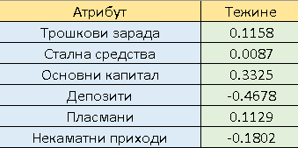
Табела 15 Тежине СВМ алгоритма над моделом 3
С обзиром да атрибут Основни капитал има највећу вредност, на графику (График 10) приказани су стварне и предвиђене оцене ефикасности у односу на овај атрибут. Примећује се да су за многе стварне оцене ефикасности респективне предвиђене оцене веома блиске стварним, што говори у прилог грешци овог алгоритма од 10 %.
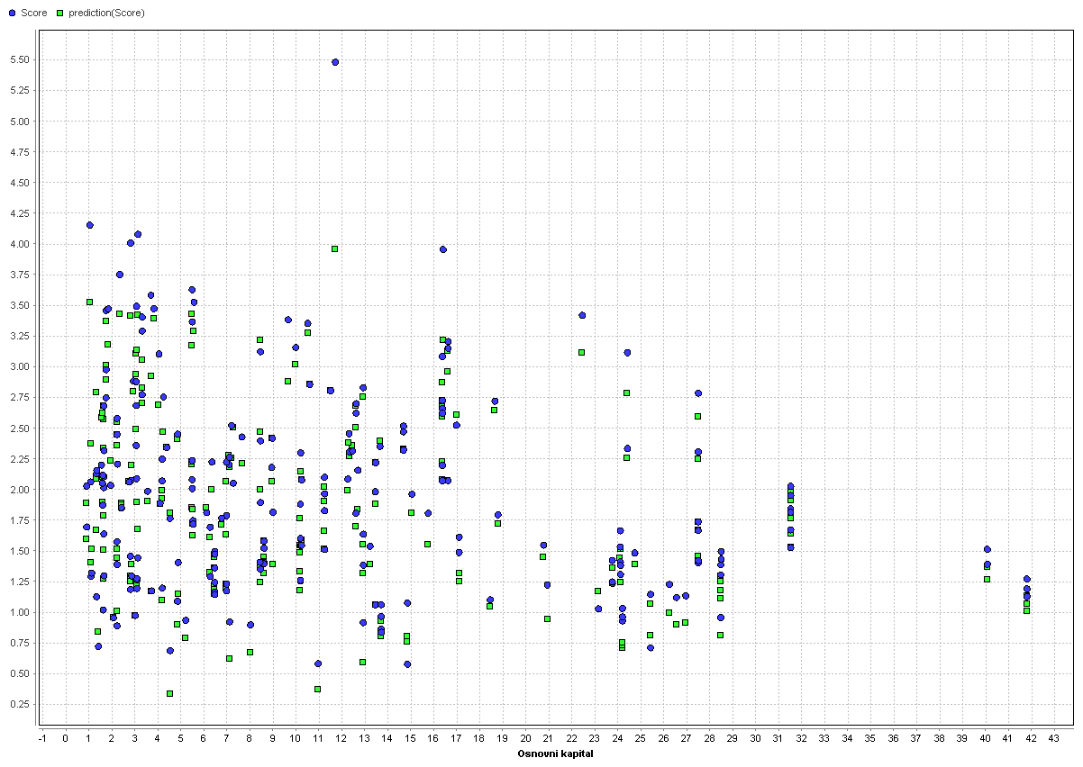
График 10 Стварне и предвиђене оцене ефикасности у односу на Основни капитал

Као могућност за даљу анализу предлаже се Аналза ефикасности над панел подацима. С обзиром да се скуп података састоји од података из више година, погодно је извршити ДЕА методу над панел подацима. Циљ ове модификације основне ДЕА методе је одредити ефикасности јединица за неколико временских периода, а истовремено омогућава праћење њихове динамике. Ова анализа је врло корисна при одређивању трендова у кретању перформанси јединица.

С обзиром на различиту величину банака у датом скупу, други предлог за будућу анализу је увођење фазе кластеризације пре анализе ефикасности. У овој фази би се банке груписале у више кластера према својој величини, а затим би се анализа ефикасности вршила посебно за сваки кластер. Тиме би се узеле у обзир различите особине банака у односу на њихову величину.

ЗАКЉУЧАК
У овом раду, у првој фази, коришћена је Анализа обавијања података као техника за оцену ефикасности банака у Србији. Она омогућава оцену релативне ефикасности сваке јединице у посамтраном скупу узимајући у обзир перформасе осталих јединица (банака).
Упоређена су три ДЕА модела са различитом комбинацијом улаза и излаза. Може се закључити да ДЕА метода даје различите резултате за различите комбинације улаза и излаза. Која би комбинација била изабрана зависи од много фактора, на пример да ли је неки атрибут посебно битан у пословању.
Може се приметити да се у првом и трећем моделу на првом месту налази Volksbank a.d. Beograd 2012, док је у другом моделу на првом месту AIK banka a.d. Niš 2010. Осим тога, међу високо рангираним су и AIK banka a.d. Niš, 2006, Unicredit Bank Srbija a.d. Beograd 2013, и Hypo Alpe-Adria-Bank a.d. Beograd 2005.
У другој фази коришћене су технике машинског учења како би се предвидела ефикасност нове непознате јединице. Одређивање ефикасности нове јединице помоћу ДЕА методе би захтевало поновно извршавање ДЕА методе над целим скупом. Због тога је погодније са стране перформанси конструисати модел машинског учења који би на основи предходних резултата ДЕА методе предвидео ефикасност нове јединице.
Разматрано је неколико алгоритама машинског учења (Линеарна регресија, Метод подржавајућих вектора, Гаусов процес, Неуронске мреже, Метод најближих суседа) чије су се перформасе мериле. Овде је било потребно оптимизовати параметре сваког од алгоритама како би резултати били најбољи могући. Атрибут који представља индекс ефикасности је атрибут који се у овој фази предвиђао.
Извршено је поређење перформанси различитих алгоритама над различитим ДЕА моделима. Најбоље перформансе показао је алгоритам Метод подржавајућих вектора над Моделом 3 где је грешка износила 8%. Осим тога, овај алгоритам је над свим моделима дао најбоље резултате у односу на друге алгоритме. Алгоритам који је такође дао добре резултате над свим моделима је Неуронска мрежа, која је над Моделом 3 имала грешку од 11.59%. Најлошије перформансе имао је алгоритам Линеарне регресије, чија је грешка над свим ДЕА моделима била преко 21%.
Различити улази и излази ДЕА модела су свакако утицали на различите перформансе алгоритама, при чему су перформансе биле најбоље над Моделом 3, који има следећу структуру:
- Улази:
  - Трошкови зарада
  - Стална средства
  - Основни капитал
  - Депозити
- Излази:
  - Дати кредити и депозити + Остали пласмани = Пласмани
  - Некаматни приходи
На основу приказаних резултата, препоручује се коришћење Модела 3 и алгоритма Метод подржавајућих вектора.

ЛИТЕРАТУРА
Bishop, C. M. (2006). Pattern Recognition and Machine Learning. Springer Science+Business Media, LLC.
Charnes, A., Cooper, W. W., & Rhodes, E. (1978). Measuring the efficiency of Decision Makin Units. European Journal of Operational Research, 2, 429-444.
Daraio Cinzia, S. L. (2007). The measurement of efficiency. In S. L. Daraio Cinzia, Advanced Robust and Nonparametric Methods in Efficiency Analysis (pp. 14-42). Springer US.
Davis, R. A. (2001). Gaussian Processes. In A. H. El-Shaarawi, & W. W. Piegorsch, Encyclopedia of Environmetrics. Wiley. Retrieved from http://www.stat.columbia.edu/~rdavis/papers/VAG002.pdf
Farahmand, M. (2014). A Combined Data Envelopment Analysis and Support Vector Regression for Efficiency Evaluation of Large Decision Making Units. International Journal of Engineering and Technology, 2310-2321.
Farahmanda, M., Desaa, M. I., Nilashi, M., & Wibowo, A. (2015). An Improved Method for Predicting and Ranking Suppliers Efficiency Using Data Envelopment Analysis. Jurnal Teknologi, 91-97.
Hong, H. K., Ha, S. H., Shin, C. K., Park, S. C., & Kim, S. H. (1999). Evaluating the efficiency of system integration projects using data envelopment analysis (DEA) and machine learning. Expert Systems with Applications, 283–296.
Karimzadeh, M. (2012). Efficiency Analysis by using Data Envelop Analysis Model: Evidence from Indian Banks. International Journal of Latest Trends in Finance and Economic Sciences, 228-237.
Maletić, R., Kreća, M., & Maletić, P. (2013). Application of DEA Methodology in Measuring Efficiency in the Banking Sector. Economics of Agriculture, 843-855.
Mihailovic, N., Bulajić, M., & Savić, G. (2009). Ranking of Banks in Serbia. Yugoslav Journal of Operations Research, 323-334.
Murphy, K. P. (2012). Machine Learning: A Probabilistic Perspective. Massachusetts Institute of Technology.
Nitoi, M. (2009). Efficiency in the Romanian Banking System: An Application of Data Envelopment Analysis. Romanian Journal of Economics, 162-176.
Radovanović, S., Radojičić, M., & Savić, G. (2014). Two-Phased DEA-MLA Approach for Predicting Efficiency of NBA Players. Yugoslav Journal of Operations Research, 347-358.
Savić, G., & Martić, M. (2017). Merenje efikasnosti poslovnih sistema. Retrieved from Poslovna Analitika, Katedra za Operaciona istraživanja i Statistiku, Fakultet Organizacionih nauka: http://pa.fon.bg.ac.rs/wp-content/uploads/2017/03/MEPS-II-dan1.pdf

